PROJETO CEJU ITINERANTE

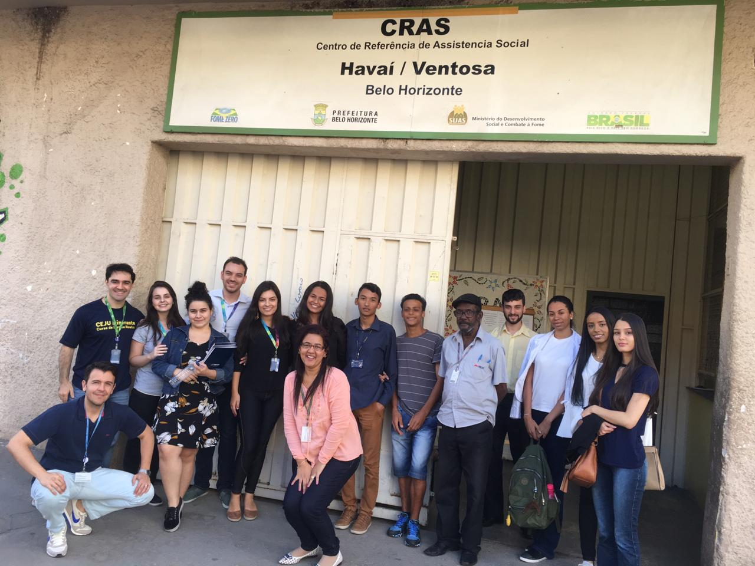
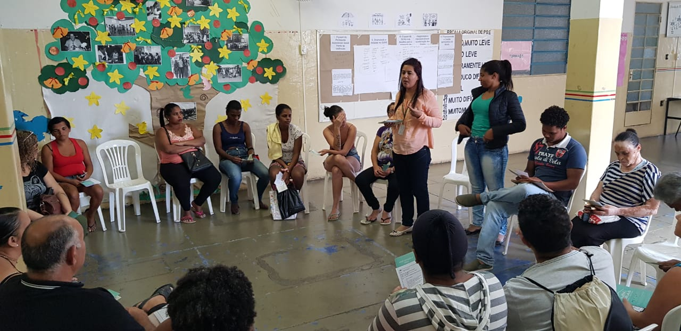

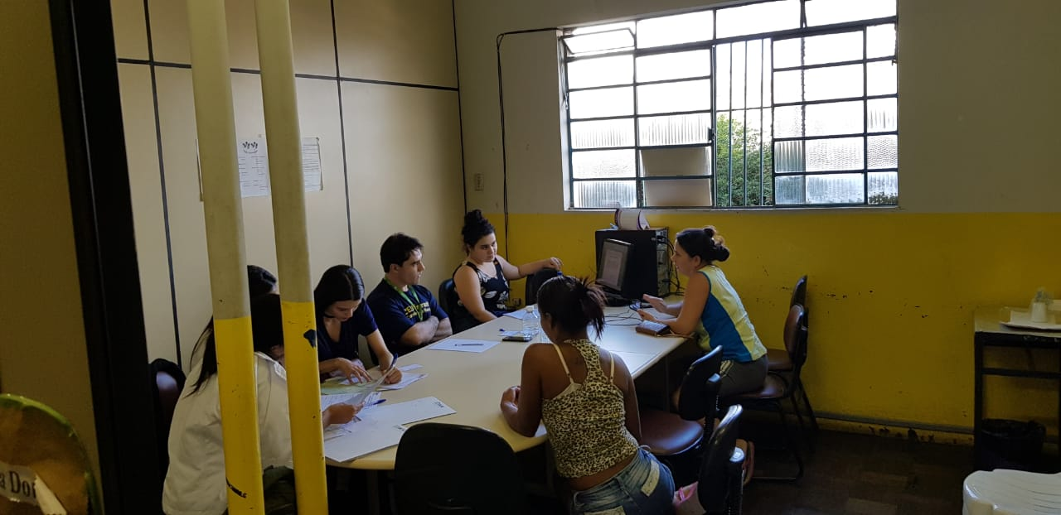

Ff

Publicação/
Produto Acadêmico
Programa
Projeto
Curso
Evento
Prestação de Serviço

Áreas Temáticas Integradoras
Direitos Humanos e Inclusão Social

Arte, Cultura e Educação
Tecnologia da Informação e Comunicação

Objetivos de Desenvolvimento Sustentável da ONU
Paz, Justiça e Instituições Eficazes
Redução das Desigualdades
Educação de Qualidade

Desafios do Planejamento Estratégico de BH 2030
Cidade em que se vive mais, com saúde, segurança e educação de qualidade
Belo Horizonte como município de muito alto desenvolvimento humano

Descrição – O projeto apresentado presta serviços sociais à comunidade carente. Esse projeto procura incluir, não apenas levando os atendimentos jurídicos, mas também, trabalha a questão da mobilidade, por entender que as pessoas, por vezes, não encontram seus direitos também por uma impossibilidade de locomoção. O CEJU Itinerante alarga o conceito mesmo de cidadania e de cidade. Aquele, pelo fato de construir nos alunos e professores que participam uma subjetividade com fundamento de alteridade, percebendo que seu trabalho profissional tem sentido desde que seja com objetivo no outro, de outro lado, a cidade torna-se mais democratizada, pois quando vamos até as pessoas, levamos a elas aquilo que é imprescindível ao humano com dignidade. O CEJU Itinerante é um projeto que desloca a IES para as comunidades, tornando-as, em uma via de mão dupla, mais humanas, o conhecimento torna-se real, e as comunidades tornam-se locais de aprendizado e maior acesso à dignidade. Somado a isso, o projeto é instrumento permanente de capacitação dos alunos do curso de Direito do Centro Universitário Newton Paiva para ao exercício da advocacia.

Objetivo – O projeto tem como objetivo:
- Permitir que os alunos do curso de direito, com auxílio de professores, realizem atendimentos jurídicos em comunidades carentes.
- Atendimento a comunidade sobre dúvidas quanto a questões das diversas áreas do Direito.
- Levar às comunidades menos favorecidas assistência judiciaria gratuita bem como esclarecimentos acerca dos direitos dos cidadãos.

Programa vinculado – CEJU
Palavras-chave – Atendimento a comunidade; dúvidas jurídicas; Informação;
Atividades –Nas datas de 27/6/2019; 6/11/2019; 4/12/2019 extensionistas do CEJU/ Newton acompanhados dos professores Ronaldo Braga (coordenador e professor orientador do Núcleo Criminal do CEJU) e Bernardo Pinto (professor orientador do Núcleo Cível) deram continuidade ao projeto CEJU Itinerante na comunidade Havaí/Ventosa.
Datas – 27/6/2019; 6/11/2019 e 4/12/2019
Horário – 12:00h às 18:00h
Local – CRAS – Ventosa
Público Alvo – Comunidade e discentes do Centro Universitário Newton Paiva.
Cursos envolvidos – Curso de Direito
Responsáveis pela atividade – Prof. Ronaldo Braga
Coordenador do setor responsável – Prof. Ronaldo Braga
Quantidade de alunos Newton participantes – 75 alunos.
Impacto – 370 pessoas
Carga horária – 20 horas no 1º semestre e 40 horas no 2º semestre.
Professores Newton envolvidos – Prof. Ronaldo Braga e Prof. Bernardo Pinto
Colaboradores Newton envolvidos – Não se aplica.
Resultado direto- 120 participantes externos e 75 participantes internos.
Efeito - Atendimento jurídico para 52 pessoas carentes. Capacitação de 75 alunos do curso de Direito.
Parceiros – CRAS- Prefeitura de Belo Horizonte.
Mídias – A atividade foi divulgada internamente e externamente através de cartazes e, posteriormente, veiculada na TV Newton.
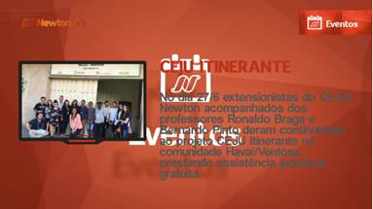
Avaliação – O projeto CEJU Itinerante leva às comunidades carentes de Belo Horizonte assistência judiciária gratuita bem como capacita os alunos do curso de Direito para o exercício da advocacia. Na comunidade Havaí/Ventosa o projeto é desenvolvido em parceria com o CRAS (Centro de Referência de Assistência Social) da Prefeitura de Belo Horizonte, sendo importante veículo de integração entre a sociedade e a universidade.

